

دانشگاه صنعتی شریف

دانشکده مهندسی برق

**عنوان پروژه :**

احداث خط جدید مترو تهران

**استاد درس :**

مریم رادمان

**تیم مدیریت پروژه :**

محمد علی شجاعی

علی جعفری

سید محمد سجادی

پائیز 1401

# **شرح پروژه تأسیس خط جدید مترو**

به درخواست **وزارت راه و شهرسازی** به عنوان کارفرما و با پیمانکاری شهرداری تهران پروژه احداث خط جدید **شماره** **10 مترو** تهران به طول **45 کیلومتر** و مشتمل بر **7 ایستگاه اصلی** از محله **وردآورد** واقع در غرب تهران در امتداد غربی-شرقی شروع و پس از عبور از **مرزداران** و **میدان** **پونک** به سمت **خیابان** **دکتر** **شریعتی** حرکت کرده و از آنجا به سمت **میدان** **هروی** و **مترو** **جانبازان** و **میدان** **نبرد** در راستای شمالی-جنوبی ادامه مسیر خواهد داد و در راستای اتصال و ایجاد ایستگاه های مترو در محدوده غرب تا جنوب شرق شهر تهران و با هدف کوتاه نمودن زمان جابجایی میان خطوط فعلی مترو تهران می باشد.

از جمله مسائل بررسی شده در این پروژه میتوان به بررسی و محاسبه هزینه حفاری و ایجاد تونل بسته به سختی و جنس زمین و طول مسیر های انتخاب شده اشاره کرد که منجر به بهینه سازی هزینه برآورد شده نهایی پروژه شد. با توجه به هزینه زیاد و وجود مسائل مختلف اجرا و تأسیس ایستگاه ها به پیمان کاران زیر نظر شهرداری تهران سپرده شد تا بتوانیم در کنار مسئله بودجه، در زمان کمتری شاهد بهره برداری از این خط جدید مترو باشیم.

انتخاب ایستگاه ها و مسیر تونل مترو جدید بر اساس **بهینه سازی** نسبت به **حجم جابجایی** و **کاهش طول سفر** صورت گرفته است و همچنین میزان هزینه به ازای احداث هر کیلومتر از این خط مترو به میزان **1200 میلیارد تومان** برآورد شده است.

همچنین خط مورد نظر عمیق ترین و طولانی ترین خط نسبت به سایر خطوط می باشد و لازم به ذکر است این پروژه شامل حفاری تونلی، اجرای لاینینگ (آستر زنی داخلی تونل) و سازه های اصلی می باشد.

همچنین موارد زیر به عنوان سایر بخش های پروژه اجرا و پیاده سازی خواهد شد :

* احداث دسترسی تکمیلی ایستگاه ها و راه های ارتباطی اضطراری
* اجرای عملیات نازک کاری کلیه قسمت های احداثی
* اجرای تأسیسات برقی، مکانیکی و سیستم آتش نشانی
* تونل های ارتباطی با سایر خطوط برای تبادل مسافر و ناوگان

از آنجا که هر کدام از ایستگاه های مترو در یکی از **مناطق 22 گانه** تهران بنا میشوند میتوان با سپردن مسئولیت احداث ایستگاه به شهرداری منطقه مربوطه از نکات مثبتی مانند: استفاده بهینه تر از بودجه، معماری متناسب با فرهنگ آن منطقه و ایجاد امکانات رفاهی به فراخور ساکنین اشاره کرد.

# منشور پروژه

|  |  |  |  |  |  |  |
| --- | --- | --- | --- | --- | --- | --- |
| ۱. اطلاعات پروژه | | | | | | |
| نام پروژه | | | تأسیس یک خط جدید مترو در تهران | | | |
| حامی پروژه | | | وزارت راه و شهر سازی | | | |
| مشتری پروژه | | | شهرداری تهران | | | |
| مدیر پروژه | | | علی جعفری – محمد علی شجاعی – سید محمد سجادی | | | |
| ۲. تیم پروژه | | | | | | |
| عنوان | گروه | | | وظایف | | |
| مدیر پروژه | کنترل و مدیریت پروژه | | | برنامه ریزی، هماهنگی، نظارت بر روی پروژه | | |
| مهندس عمران | گروه عمرانی | | | نظارت بر مراحل ساخت | | |
| مهندس برق | گروه تاسیسات | | | هماهنگی و نظارت بر تاسیسات برقی | | |
| مهندس آب و فاضلاب | گروه تاسیسات | | | طراحی و پیاده سازی نقشه آب و فاضلاب پروژه تونل | | |
| مهندسی راه آهن | گروه عمرانی | | | نظارت بر اجرای پیاده سازی نقشه خطوط ریلی | | |
| مهندسی زمین شناسی | گروه عمرانی | | | بررسی ساختار و سختی لایه های زمین جهت حفاری | | |
| کارگر شرکت پیمانکاری | گروه ساخت و ساز | | | ساخت و اجرای عملیات پروژه | | |
| مسئول خرید | گروه تدارکات | | | تأمین مصالح و تجهیزات و ماشین آلات مورد نیاز پروژه | | |
| مدیرتأمین منابع انسانی | گروه منابع انسانی | | | استخدام و تأمین کادر مناسب و مجرب مورد نیاز پروژه | | |
| مدیر ارتباطات | گروه ارتباطات | | | اجرا و نظارت بر برنامه های ارتباطی داخل و خارج از پروژه | | |
| ۳. ذی نفعان پروژه | | | | | | |
| شهرداری تهران | | | | | | |
| وزارت راه و شهرسازی | | | | | | |
| وزارت صنعت معدن و تجارت (صمت) | | | | | | |
| مدیران پروژه | | | | | | |
| پرسنل و تیم اجرایی پروژه | | | | | | |
| پیمانکاران پروژه | | | | | | |
| تأمین کنندگان مصالح و تجهیزات پروژه | | | | | | |
| ۴. اهداف محدوده، زمان، هزینه و کیفیت | | | | | | |
| محدوده پروژه | | | | | | |
| تأسیس خط دهم مترو تهران به طول 45 کیلومتر که مجموعه ایستگاه های شمال و شرق تهران را به هم متصل می کند؛ سطح مقطع تونل مترو 104 متر مربع؛ میانگین عمق (ارتفاع) از سطح زمین 35 متر و میانگین ارتفاع از سطح آب های آزاد 1.2 کیلومتر است. | | | | | | |
| زمان پروژه | | | | | | |
| زمان ساخت و اجرای اولیه 5 سال که آغاز آن آذر ماه ۱۴۰۱ تا پایان اسفند ماه ۱۴۰6 میباشد (طبق قرارداد اجرا و ساخت پروژه قابل تغییر تا ۲0 درصد زمان اولیه و حداکثر 6 سال میباشد). | | | | | | |
| هزینه پروژه | | | | | | |
| برای حفاری مبلغ تخمینی 11000 میلیارد تومان (240 میلیارد تومان به ازای هر کیلومتر)  برای تأسیسات مبلغ تخمینی 16000 میلیارد تومان (360 میلیارد تومان به ازای هر کیلومتر)  برای فونداسیون مبلغ تخمینی 27000 میلیارد تومان (600 میلیارد تومان به ازای هر کیلومتر)  مجموعا 54000 میلیارد تومان مبلغ تخمینی اولیه می باشد. (طبق قرارداد قابل تغییر تا ۱۰ درصد مبلغ تخمینی). | | | | | | |
| کیفیت پروژه | | | | | | |
| تحویل خط جدید مترو با محدوده ذکر شده با مصالح درجه ۱ طبق قرارداد که براساس خواسته کارفرما بین کارفرما و پیمان کار تنظیم شد. | | | | | | |
| ۵. رخداد های کلیدی (مایلستون های پروژه) | | | | | | |
| عنوان | | توضیحات | | | تاریخ شروع | تاریخ پایان |
| تکمیل تیم پروژه و اخذ مجوز ها | | تکمیل کادر اجرایی و مجوزها | | | *01/۰9/۱۴۰۱* | 15/۰9/۱۴۰۱ |
| طراحی نقشه ها و چشم انداز پروژه | | تایید نهایی نقشه های تونل | | | *16/۰9/۱۴۰۱* | 16/11/۱۴۰۱ |
| ماشین آلات صنعتی | | **آماده سازی ماشین آلات حفاری** | | | 01/11/۱۴۰۱ | 16/11/۱۴۰۱ |
| مصالح و تجهیزات ایمنی | | **تهیه مصالح و تجهیزات ایمنی** | | | 17/11/۱۴۰۱ | 17/12/۱۴۰۱ |
| عملیات خاک برداری (گود برداری) | | تکمیل گود برداری ورودی تونل | | | *19/12/۱۴۰۱* | 31/۰1/۱۴۰2 |
| حفاری تونل | | حفاری تونل مترو با ماشین آلات | | | 02/02/۱۴۰2 | 02/02/۱۴۰4 |
| ایجاد دسترسی | | ایجاد دسترسی ایستگاهی و اضطراری | | | 02/02/۱۴۰3 | 02/02/۱۴۰4 |
| تسطیح سطح داخلی تونل | | تسطیح سطوح ناهموار ناشی از حفاری | | | 03/02/۱۴۰4 | 16/10/۱۴۰4 |
| اجرای قالب بندی و بتن ریزی | | پایان بتن ریزی | | | *17/10/۱۴۰4* | ۰1/04/۱۴۰5 |
| خشک شدن بتن و قالب برداری | | سخت سازی بتن | | | *02/04/۱۴۰5* | 03/۰6/۱۴۰5 |
| اجرای تأسیسات | | پیاده سازی تأسیسات برق، آب و تهویه | | | *۰4/06/۱۴۰5* | 05/12/۱۴۰5 |
| ریل گذاری | | اجرای طرح و نقشه ریلی خط | | | 06/12/۱۴۰5 | 30/08/۱۴۰6 |
| تحویل نهایی پروژه | | کنترل نهایی و تحویل | | | *01/09/۱۴۰6* | 27/۱۲/۱۴۰6 |
|  | | | | | | |
| ریسک های پر اهمیت | | | | | | |
| |  |  | | --- | --- | | پیامد های ریسک | ریسک | | افزایش قیمت ها و بالا رفتن بودجه مورد نیاز برای اتمام پروژه | تورم | | کمبود مصالح و مواد اولیه با کیفیت مناسب | تحریم | | تخریب و وارد شدن آسیب فیزیکی به پروژه و یا ایجاد تأخیر به دلیل مسائل ایمنی | آسیب های طبیعی (زلزله، سیل، طوفان و ... ) | | به مشکل خوردن بخشی مهم از پروژه و عقب ماندن از برنامه زمانی و یا عدم اتمام پروژه | عدم توانایی افراد کلیدی پروژه به ادامه کار | | | | | | | |
| محدودیت ها | | | | | | |
| محدودیت زمانی برای اتمام به موقع مراحل پروژه  محدودیت منابع انسانی کارآمد برای اجرای با کیفیت پروژه  محدودیت در سطح کیفی و پاس کردن استاندارهای بین المللی  محدودیت در اخذ مجوز های لازم و در نتیجه به محدود شدن اجرای پروژه طبق برنامه ریزی | | | | | | |
| ۶. استراتژی ارتباطات | | | | | | |
| جلسه مدیران پروژه با نمایندگان حامی و مشتری و انتقال پیشروی پروژه : هر ۳ ماه یکبار  جلسه مدیران پروژه با مدیر مالی، مدیر ارتباطات و مدیر منابع انسانی و مدیر تدارکات : هر یک ماه  جلسه مدیر تدارکات با تأمین کنندگان مصالح : هر یک ماه  جلسه مدیران پروژه با پیمانکاران برای نظارت و کنترل بر روند پروژه : هر دو هفته یکبار  جلسه پیمانکاران پروژه با عوامل اجرای برای اطمینان بر صحت اجرای فعالیت ها : یک روز در میان | | | | | | |
| ۷. اختیارات مدیران | | | | | | |
| **عزل و نصب نفرات کلیدي پروژه (مدیران، پیمانکاران و تیم اجرایی، به طور کلی تمام بخشها) به تشخیص نهایی مدیر پروژه.**  **زمان و نوع هزینه کرد درآمدهاي پروژه و صورت وضعیت ها در چارچوب بودجه نهایی مصوب.**  **انتخاب پیمانکار و عقد قرارداد.**  **تعیین نحوه اداره پروژه و تعامل با کارفرما و مشاور ناظر شرکت.** | | | | | | |

# ساختار شکسته پروژه ($WBS$)

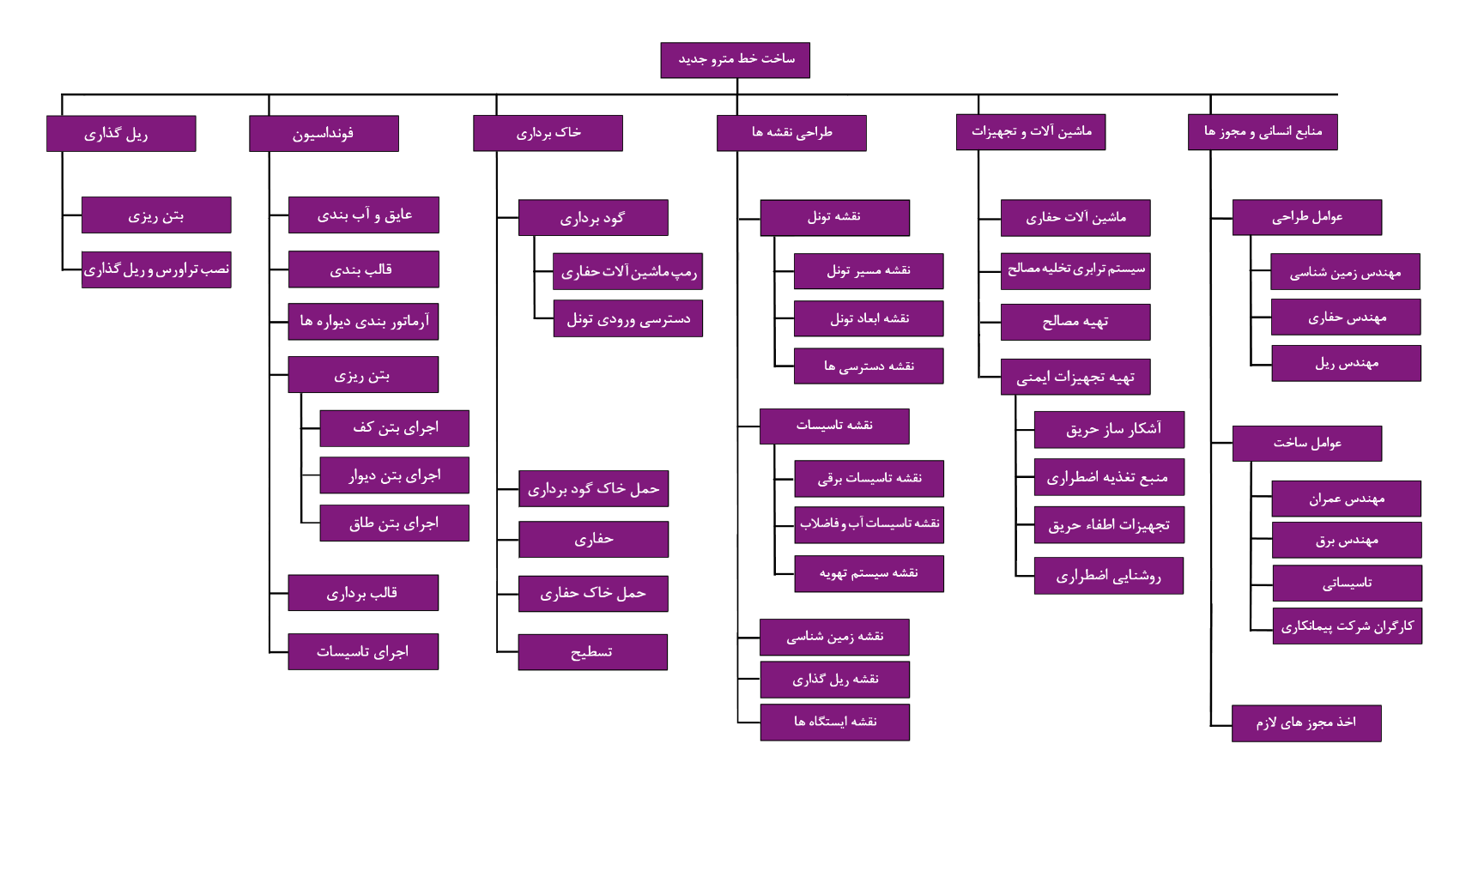

# روابط پیش نیازی و هم نیازی ( به همراه تخصیص منابع)

|  |  |  |  |
| --- | --- | --- | --- |
| **منابع** | **زمان مورد نیاز** | **پیش نیاز** | **نام فعالیت** |
| **حامی پروژه + مدیر پروژه** | **2 هفته** | **ـ** | **اخذ مجوزها** |
| **مدیر منابع انسانی** | **2 هفته** | **اخذ مجوزها** | **استخدام مهندس عمران** |
| **مدیر منابع انسانی** | **اخذ مجوزها** | **استخدام مهندس برق** |
| **مدیر منابع انسانی** | **اخذ مجوزها** | **استخدام مهندس زمین شناسی** |
| **مدیر منابع انسانی** | **اخذ مجوزها** | **استخدام مسئول تأسیسات** |
| **مدیر منابع انسانی** | **اخذ مجوزها** | **استخدام تیم کارگران** |
| **مدیر منابع انسانی** | **اخذ مجوزها** | **استخدام مسئول خرید** |
| **مهندس عمران** | **2 هفته** | **استخدام مهندس عمران** | **طراحی نقشه مسیر و ابعاد تونل** |
| **مهندس زمین شناسی** | **2 هفته** | **استخدام مهندس زمین شناسی** | **طراحی نقشه زمین شناسی** |
| **مهندس برق** | **2 هفته** | **استخدام مهندس برق** | **طراحی نقشه تأسیسات برق** |
| **مسئول تأسیسات** | **2 هفته** | **استخدام مسئول تأسیسات** | **طراحی نقشه تأسیسات آب و تهویه** |
| **مسئول خرید** | **2 هفته** | **استخدام مهندس عمران + استخدام مهندسی زمین شناسی + طراحی نقشه زمین شناسی** | **تهیه ماشین آلات** |
| **مهندس عمران + تیم کارگران** | **1 هفته** | **طراحی نقشه مسیر و ابعاد تونل** | **سیستم ترابری تخلیه مصالح** |
| **مسئول خرید** | **2 هفته** | **استخدام مهندس عمران +**  **طراحی نقشه** | **تهیه مصالح** |
| **مهندس عمران + مسئول خرید** | **2 هفته** | **استخدام مهندس عمران + استخدام مسئول خرید** | **تهیه تجهیزات ایمنی** |
| **مهندس عمران + تیم کارگران + ماشین آلات** | **1 ماه** | **تهیه ماشین آلات + تهیه تجهیزات ایمنی + استخدام تیم کارگران** | **گود برداری** |
| **مهندس عمران + تیم کارگران + ماشین آلات** | **1 هفته** | **گود برداری** | **رمپ ماشین آلات حفاری** |
| **مهندس عمران+ تیم کارگران+ ماشین آلات** | **3 روز** | **رمپ ماشین آلات حفاری** | **حمل خاک** |
| **مهندس عمران+ تیم کارگران+ ماشین آلات** | **2 سال** | **حمل خاک** | **حفاری** |
| **مهندس عمران+ تیم کارگران+ ماشین آلات** | **1 ماه** | **حفاری** | **حمل خاک حفاری** |
| **مهندس عمران+ تیم کارگران+ ماشین آلات** | **8 ماه** | **حمل خاک حفاری** | **تسطیح** |
| **مهندس عمران+ تیم کارگران+ ماشین آلات + مصالح** | **3 ماه** | **تسطیح** | **عایق و آب بندی** |
|  | | | |
| **مهندس عمران+ تیم کارگران + مصالح** | **6 ماه** | **عایق و آب بندی + تهیه مصالح** | **قالب بندی** |
| **مهندس عمران+ تیم کارگران + مصالح** | **قالب بندی** | **آرماتور بندی** |
| **مهندس عمران+ تیم کارگران+ ماشین آلات + مصالح** | **آرماتور بندی** | **بتن ریزی کف** |
| **مهندس عمران+ تیم کارگران+ ماشین آلات + مصالح** | **آرماتور بندی** | **بتن ریزی دیوار ها** |
| **مهندس عمران+ تیم کارگران+ ماشین آلات + مصالح** | **آرماتور بندی** | **بتن ریزی طاق** |
| **مهندس عمران+ تیم کارگران+ ماشین آلات** | **2 ماه** | **بتن ریزی طاق + بتن ریزی دیوارها + بتن ریزی کف** | **تثبیت بتن و قالب برداری** |
| **مهندس عمران+ تیم کارگران + مصالح + مسئول تأسیسات** | **9 ماه** | **قالب برداری** | **اجرای تأسیسات** |

**نکات**:

**مدیر پروژه و مدیر ارتباطات در تمامی فعالیت ها به صورت پیشفرض حضور دارند.**

**فعالیت های همرنگ، زیر مجموعه مایلستون های اصلی در ساختار شکسته پروژه و همنیاز می باشند.**

**لگ های زمانی :**

1. **تهیه مصالح**
2. **گود برداری**
3. **بتن ریزی فونداسیون**
4. **خشک شدن بتن و قالب برداری**